**UENF**

Universidade Estadual do Norte Fluminense Darcy Ribeiro

**Curso:** Ciência de Computação **Data:** 23/03/2021

**Atividade:** Semana 3 **Período: 1**º

**Disciplina:** Estrutura de Dados I

**Professor:** Fermín Alfredo Tang **Turno:** Diurno

**Nome do aluno: Matrícula:**

**Questões para a LE1**

1. Um dos métodos para calcular a raiz quadrada de um número é o método de Newton. A fórmula para o método de newton é mostrada a seguir:

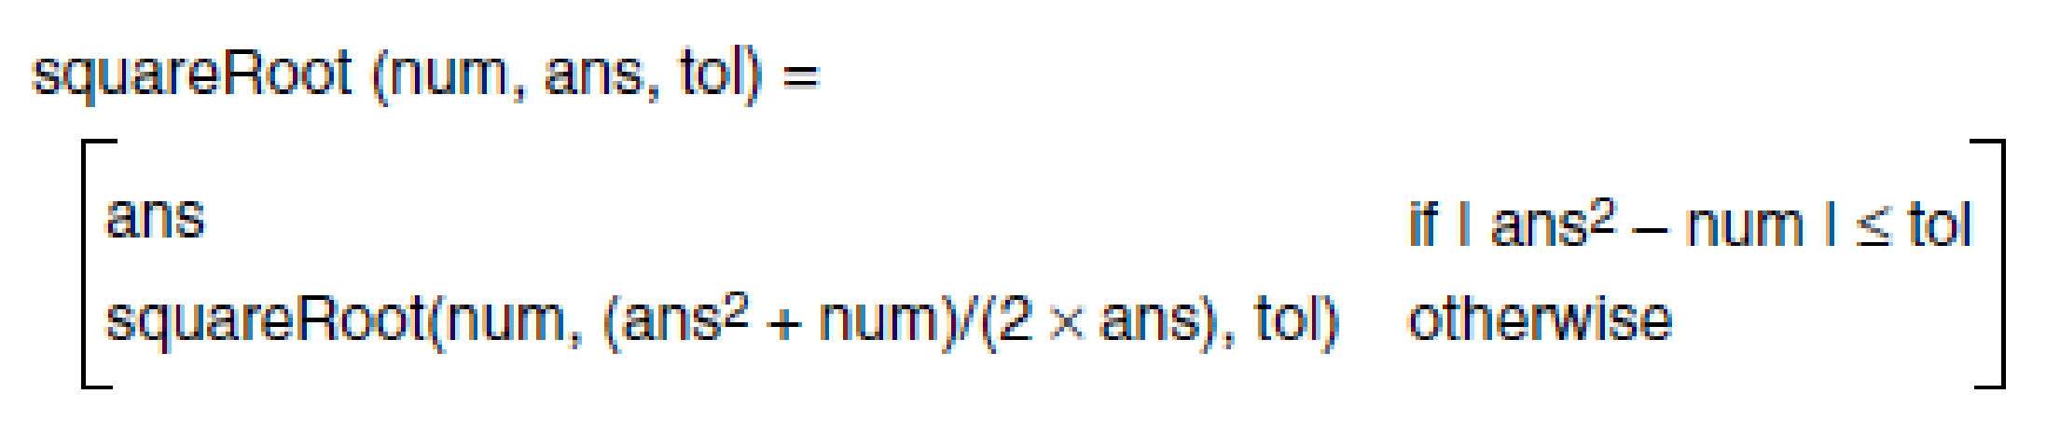

Onde: $num$: é o número cuja raiz quadrada queremos calcular;

$ans$: é uma aproximação inicial da raiz quadrada;

$tol$: é a tolerância permitida para a raiz quadrada.

Implemente um algoritmo recursivo que utilize o método de Newton para calcular a raiz quadrada de um número. Verifique o seu algoritmo nos seguintes casos:

$squareRoot\left(5, 2, 0.01\right)$, $squareRoot(4, 2, 0.01)$

1. A combinação de $n$ objetos tomados $k$ de cada vez, pode ser calculada de maneira recursiva usando a seguinte formula de recorrência:

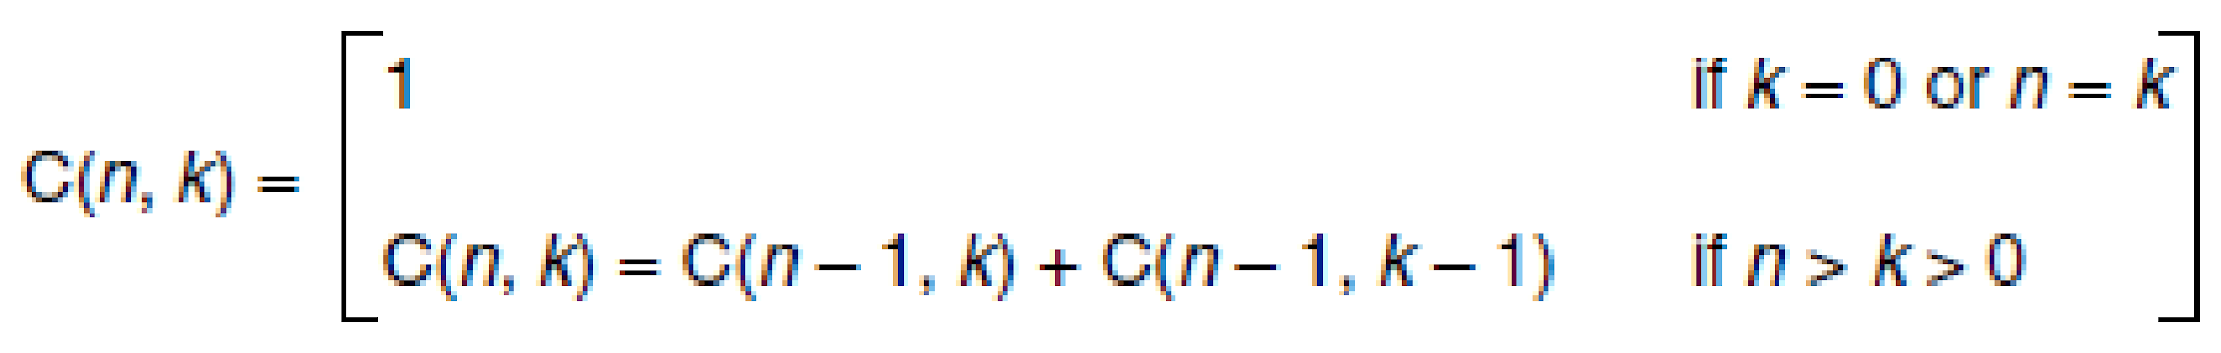

Esta fórmula pode ser usada para calcular o número de combinações possíveis, $k$ de $n$ objetos. Implemente um algoritmo recursivo para calcular a combinação de $n$ objetos tomados $k$ de cada vez. Verifique o seu algoritmo, para $C(49, 6)$ que corresponde a um total de $13.983.816$ combinações diferentes.